附件3：

**活动回执**

**请各校于2025年7月10日前[扫码在线填写回执或者填写回执表发送至yxxkz@cpu.edu.cn](mailto:扫码在线填写回执或者填写回执表发送至yxxkz@cpu.edu.cn)邮箱，二者填一即可。**

1. **二维码**

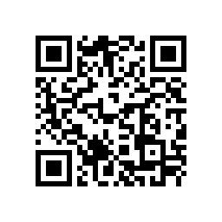

**回执表**

|  |  |  |  |  |  |  |
| --- | --- | --- | --- | --- | --- | --- |
| 单位名称 |  | | | | | |
| 详细地址 |  | | | | | |
| 联 系 人  姓 名 |  | 办公电话 | |  | 手机 |  |
| 预计教师人数 | 参加教学研讨人数 | |  | | 预计学生人数 |  |
| 其余教师人数 | |  | |
| 备 注 |  | | | | | |